2026第十八届福建省大学生单片机应用设计竞赛
初赛报告书

参赛编号： (不必填，报名完成后由组委会編列)
作品题目： 智能环境感知的户外露营安全保障装置
报名资料表：
选用单片机型号：STM32F407ZET6(可以使用任意信号单片机作为控制主板但需说明型号）
作品题目类型：智慧生活应用类
上表必填，并请参考附件说明，从本表以下开始撰写报告内容

智能环境感知的户外露营安全保障装置
摘要
本作品针对户外露营中野兽入侵、突发极端降雨、户外环境二氧化碳浓度超标的核心安全隐患，结合成本控制需求，设计一款以STM32F407ZET6为主控、K210为机器视觉处理芯片的智能环境感知户外露营安全保障装置。装置融合3路120°红外阵列、3个配红外补光 LED 的小型摄像机、超声波驱离模块、环境声音传感模块、普通雨量检测模块、温湿度传感模块、光照强度传感模块、环境二氧化碳浓度检测模块，3路红外三角部署实现360°无盲区监测，经红外和K210机器视觉双重判断甄别入侵风险；普通雨量模块通过 ADC 阈值划分实现降雨分级并与温湿度双重验证，环境二氧化碳浓度按户外场景完成分级预警。装置具备本地分级声光爆闪 + 超声波分级驱离、GPS+4G远程带位置云端推送能力，可通过光照模块实现场景化功耗调控，无机械部件故障率低，模块化设计且成本可控，开发难度适中、可落地性强，大幅提升户外露营的安全性与智能化水平。
关键字：STM32F407ZET6；K210机器视觉处理芯片；户外露营安全保障装置；多传感器融合；分级预警；超声波驱离；环境二氧化碳浓度检测；4G 远程通信；GPS 定位；低功耗设计
一、作品构想
本作品的创作构想源于户外露营的实际安防需求，同时兼顾硬件成本控制原则，针对市面现有露营安全设备的技术短板展开创新设计：当前露营安防设备多采用舵机旋转红外模块实现全景探测，户外复杂环境中易出现机械卡滞、探测延迟，影响响应效率；多数设备依赖单一传感器做风险判定，误报率高，且未针对户外营地周边环境设计气体安全监测，安全维度覆盖不全；降雨预警多单独依靠雨量传感器，易受露水、灰尘误触发，无精细化降雨分级；部分带远程预警的设备未搭载定位模块，无法掌握营地精准风险位置；同时传统设备的驱离手段单一，难以兼顾野兽威慑与露营者使用体验。
此外，常规氧气检测模块成本偏高，而户外露营中营地周边低洼密闭区、腐殖质发酵区易出现二氧化碳积聚超标，是高频且隐蔽的环境气体隐患，且二氧化碳检测模块成本更低、适配性更强，因此本作品选用环境二氧化碳浓度检测模块仅监测户外环境气体，不检测帐篷内，因为帐篷内气体异常为人工可控因素，兼顾成本与实际环境感知需求。
针对上述行业痛点与成本考量，本作品以“无机械盲区探测 + 双芯片协同处理 + 多传感器融合降误报 + 三维分级预警 + 远程带位置推送 + 成本可控”为核心设计理念，打造高精准、高稳定的智能户外露营安全系统。本作品采用3路红外阵列三角固定部署实现 360°无盲区监测；由K210专责机器视觉处理，与红外形成双重入侵甄别体系，从源头降低误报率；将超声波模块定位于专属驱离执行部件，摒弃探测功能让硬件分工更清晰，实现分级声波驱离；普通雨量模块通过 ADC 阈值划分实现小雨、中雨、大雨三级判定，并与温湿度做双重验证，过滤露水、雾气误触发；配置环境二氧化碳浓度检测模块实现户外气体分级预警，从入侵、降雨、环境气体三个维度构建安全保障体系；搭配环境声音传感模块辅助提升环境感知全面性。
本作品的创新点体现在六方面：一是无机械全景探测设计，从硬件层面降低故障率，提升户外环境适应性；二是STM32与K210双芯片协同，专芯专用释放主控算力，提升目标甄别效率与精准度；三是超声波模块专责驱离并实现分级调控，驱离效果更可控，降低软硬件开发难度；四是降雨阈值分级 + 温湿度双重验证机制，实现精细化降雨判断，大幅提升预警精准度；五是结合成本与场景需求配置户外环境二氧化碳浓度分级预警，填补环境气体安全隐患空白，兼顾实用性与经济性；六是分级预警与驱离多效联动，本地按等级实现差异化响应，远程通过GPS+4G 实现带精准位置的预警推送。
实用性方面，本作品选用市面通用的低成本电子元件，制作与开发成本可控；模块化设计可与各类露营帐篷无缝适配，360°无盲区探测实现营地全范围安防覆盖；双芯片协同与多传感器融合大幅降低误报率，避免无效惊扰；GPS+4G 的通信架构有效解决野外无 WiFi 的通信痛点，实现本地与远程双重安全保障。本作品预期达成核心指标：入侵、降雨与环境二氧化碳浓度预警识别准确率≥95%，预警响应时间≤1s，无机械部件设计大幅降低设备户外故障率；STM32F407ZET6主控资源占用率≤70%；低功耗模式下设备续航较传统设计提升50%，为露营者提供全方位、高可靠的野外露营安全保障。
二、作品设计方案与原理
本作品以STM32F407ZET6为核心主控、K210为专用机器视觉处理芯片，结合成本控制原则选用环境二氧化碳浓度检测模块，通过模块化硬件设计与自主开发的多传感器融合算法，实现露营帐篷 360°无盲区入侵探测、动物威胁程度甄别、降雨分级预警、户外环境二氧化碳浓度分级预警、本地分级声光爆闪 + 超声波驱离、GPS+4G 远程带位置云端推送等功能，设计遵循“低故障、高精准、高实用、分工清晰、成本可控”原则，兼顾功能性与赛事适配性，具体设计与原理如下。
（一）核心硬件选型与双芯片架构
核心硬件采用STM32+K210双芯片协同架构，以STM32F407ZET6为主控统筹系统全局，K210作为机器视觉处理芯片专责图像识别与威胁判断；结合成本与户外场景需求，选用环境二氧化碳浓度检测模块替代氧气检测模块，搭配3路 120°红外阵列探测模块、3个小型摄像机 + 红外补光LED、超声波驱离模块、环境声音传感模块等安全感知与执行模块，普通雨量检测模块、温湿度传感模块、光照强度传感模块等环境感知模块，分级声光爆闪预警模块、高分贝变频驱离警报模块等本地预警模块，以及GPS定位模块、4G透传通信模块和锂电池 + 电源管理模块，全方位满足户外露营的功能与供电需求，同时控制整体硬件成本。
电路采用主控中心化架构，所有感知模块通过 ADC、GPIO、I2C、UART/USART 等接口与 STM32 主控完成数据采集，K210 机器视觉处理芯片通过 UART 接口与主控双向交互识别结果，所有执行模块通过主控 GPIO/PWM 输出接口接收指令；电源管理模块提供稳定的 3.3V/5V/12V 电压，并做过充、过放、过流三重保护，电路遵循简捷、低干扰、低功耗原则，模块独立接线且做防干扰处理，适配户外复杂的使用环境。
（二）双芯片功能分工
STM32F407ZET6：作为整个系统的核心主控与连接枢纽，负责全模块的统筹调度、环境与安全数据的采集与解析、多传感器融合算法执行、入侵 / 降雨 / 户外环境二氧化碳浓度的风险等级判定、分级预警与超声波驱离指令下发、场景化功耗调控、GPS+4G 预警信息一体化打包推送等核心功能，整体资源占用率≤70%，保障系统稳定高效运行。
K210 机器视觉处理芯片：与小型摄像机、红外补光 LED 配合，独立完成户外图像实时采集、图像轮廓提取、动物体型与威胁程度判定，将最终的识别结果通过 UART 接口传输至 STM32 主控，为入侵风险判定提供核心视觉依据；K210 专责视觉处理，有效释放 STM32 主控的算力，避免单一芯片处理多任务导致的效率降低，提升系统整体响应速度。
（三）软件设计与核心算法
编程基于STM32标准库采用C语言开发，整体为数据采集、逻辑判断、指令执行、功耗调控、交互控制五层架构，核心围绕入侵、降雨、户外环境二氧化碳浓度的分级判定展开，以 GPIO 轮询、数值对比、图像识别结果校验为基础逻辑，简洁高效且易调试。
本作品的自主开发内容为核心，设计了三大核心算法，同时实现多项专属功能程序：
入侵风险红外和K210机器视觉双重判断算法：红外阵列感知到移动物体后，触发K210 机器视觉识别，通过图像轮廓判断目标的体型与威胁程度，双重验证后完成入侵风险等级判定，彻底排除草木晃动、小型无害动物等无效触发；
降雨雨量和温湿度双重验证分级算法：通过 ADC 采集雨量模拟量，划分阈值实现小雨、中雨、大雨三级判定，结合温湿度数据过滤露水、雾气误触发，提升降雨预警精准度；
户外环境二氧化碳浓度分级判定算法：根据户外大气环境安全标准设定专属阈值，贴合露营场景的气体安全监测需求，实现精准的分级预警。
同时开发了3路红外GPIO轮询无盲区探测、分级声光爆闪联动、超声波分级驱离调控、GPS+4G预警信息打包推送、光照模块场景化功耗调控等专属程序。
（四）系统工作流程
系统遵循“实时采集——双芯协同——分级判断——差异化执行——低功耗持续监测”的工作流程：供电后所有模块立即进入低功耗模式，感知层实时采集红外、图像、环境声音、雨量、温湿度、光照、户外环境二氧化碳浓度等数据，其中图像数据由 K210 独立处理并将识别结果传输至 STM32 主控；主控解析多源数据后，通过核心算法完成入侵、降雨、户外环境二氧化碳浓度的风险等级判定；随后按等级下发本地差异化执行指令和远程带位置推送指令；预警与驱离响应完成后，系统立即恢复低功耗模式，持续实现 24 小时全天候监测。
本地差异化执行规则：
高等级威胁（野兽入侵 / 大雨 / 户外 CO₂重度超标）：红灯常亮 + 高分贝蜂鸣 + 爆闪照明，其中野兽入侵同步触发超声波高频大功率持续驱离；
中等级威胁（疑似野兽 / 中雨 / 户外 CO₂轻度超标）：黄灯快闪，其中疑似野兽同步触发超声波低频小功率短时间驱离；
低等级威胁（小雨 / 户外 CO₂临界值）：黄灯慢闪，无蜂鸣、爆闪与驱离，仅轻度提醒。
（五）设计优势
本设计具备多重显著优势：一是无机械部件设计，大幅降低户外环境下的设备故障率，提升环境适应性；二是双芯片协同处理，专芯专用提升系统处理效率与识别精准度，降低主控算力压力；三是硬件功能分工清晰，超声波模块专责驱离，避免功能冗余导致的开发难度与误报率提升；四是结合成本与场景需求配置户外环境二氧化碳浓度检测，兼顾气体安全监测与经济性，从入侵、降雨、环境气体三维度构建预警体系，贴合户外露营实际需求；五是分级预警与驱离结合，兼顾威慑效果与使用体验，避免无效惊扰露营者；六是模块化设计易拓展、易调试，选用通用低成本元件，成本可控且落地性强；七是场景化低功耗设计，通过光照模块实现模块功耗智能调控，提升户外续航；八是 GPS+4G 云端联动，实现远程带位置的预警推送，解决传统设备仅本地预警的痛点。

1.设计方块图：
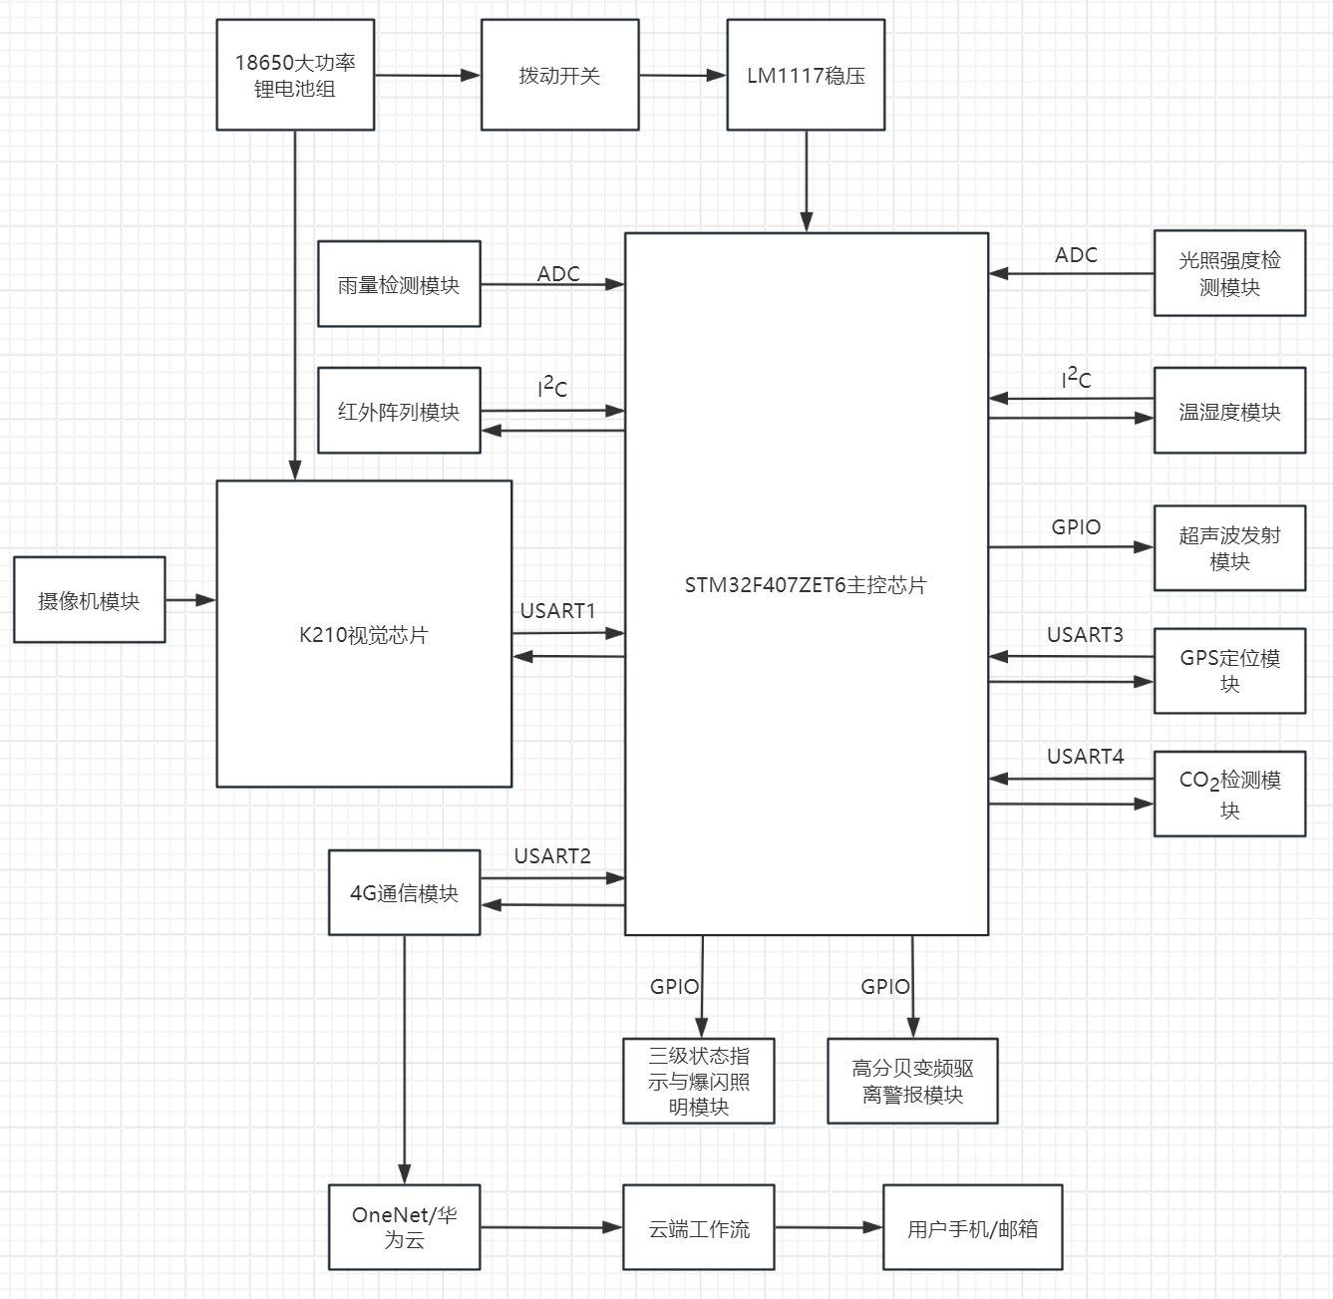
- 系统图

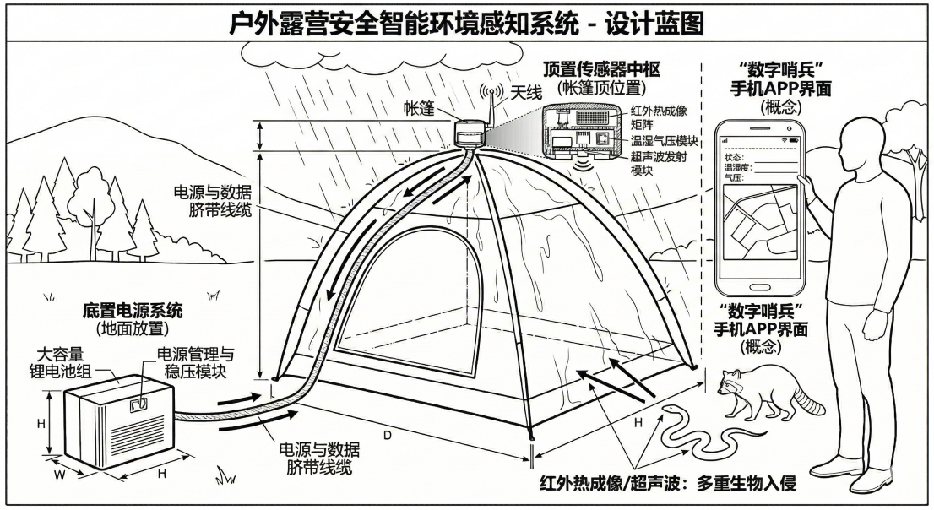
- STM32F407ZET6 核心主控板外观图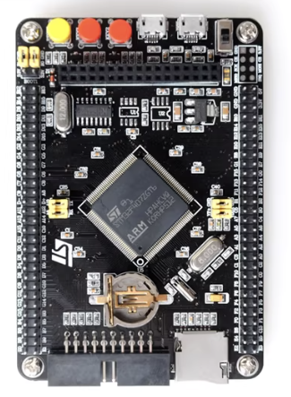
- K210 机器视觉处理芯片 + OV2640 广角摄像头外观图
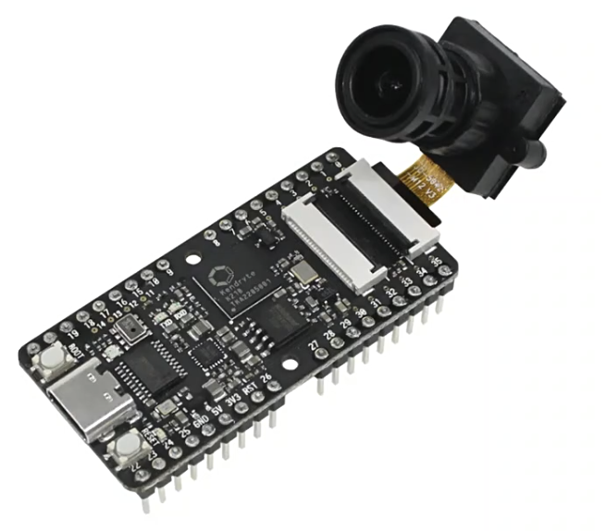
5.8x8红外热像仪传感器阵列测温传感器模块外观图
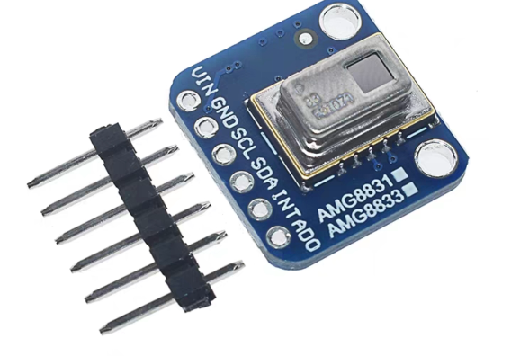
三、参考文献资料
[1] 意法半导体. STM32F407ZET6 单片机数据手册 [Z]. 意大利：意法半导体官方网站，202X.
[2] 平头哥半导体. K210 机器视觉处理芯片技术手册与应用开发指南 [Z]. 杭州：平头哥半导体官方网站，202X.
[3] 王兆安，黄俊。电力电子技术 [M]. 北京：机械工业出版社，2020.
[4] 童诗白，华成英。模拟电子技术基础 [M]. 北京：高等教育出版社，2019.
[5] 张福学。传感器应用技术手册 [M]. 北京：电子工业出版社，2021.
[6] 物联网工程技术丛书编委会. 4G 物联网模块开发与应用 [M]. 北京：电子工业出版社，2022.
[7] 中国户外运动产业协会。户外安防设备设计规范 [S]. 北京：中国标准出版社，2023.
[8] 谭浩强. C 程序设计 [M]. 北京：清华大学出版社，2020.

